小液滴质量测量方法讲解
Measuring the Mass of Small Droplets at 400–500 Drops per Second
Hydraulic Book（液压技术手册）· 专题讲解资料
重点分析：电场偏转法的可行性（含带电液滴轨迹数值仿真与误差预算）
全部插图为自制示意图与数值仿真结果（脚本 make_droplet_figs.py 随仓库提供）

阅读指引
问题：液滴以 400~500 滴/秒产生，如何测量“单滴重量”？先说结论：这个频率本身不是难点，难点在于单滴质量太小（微克级以下）以及你要的是“平均单滴质量”还是“逐滴质量”——这两个需求对应的方案和难度完全不同。第 1 章做量级估计；第 2 章给出方案总览与选型路径；第 3、4 章分别讲两个主力方案（称重平均法、频闪成像法）；第 5 章重点分析电场偏转法（在液滴外加电场、由偏移量反算质量的思路），用数值仿真回答“可不可行、精度多少、什么时候值得用”；第 6、7 章是其余方案与推荐组合。

1 问题定义与量级估计 Problem Definition and Orders of Magnitude

1.1 先分清两个需求 Average vs. Per-drop
“测小液滴的重量”有两种含义，必须先分清：
- 平均单滴质量：一批滴的总质量除以滴数。容易做、可以做得非常准（<0.1%），靠“攒滴数”就能把天平分辨率摊薄，见第 3 章。
- 逐滴质量：每一滴各自的质量，用于看滴间散布、卫星滴、异常滴。难得多——在 400~500 滴/秒下无法逐滴称重，只能间接测（成像测体积、偏转测荷质比、冲量测动量），精度也从千分级掉到百分级。

1.2 量级估计 Orders of Magnitude
以水性液体（密度 1000 kg/m³）为例，球形液滴的质量与 450 滴/秒下的累计流量如下：
液滴直径 | 单滴体积 | 单滴质量 | 质量流量（450 滴/秒）
20 μm | 4.2 pL | 4.2 ng | 1.9 μg/s（6.8 mg/h）
50 μm | 65 pL | 65 ng | 29 μg/s（0.11 g/h）
100 μm | 0.52 nL | 0.52 μg | 0.24 mg/s（0.85 g/h）
200 μm | 4.2 nL | 4.2 μg | 1.9 mg/s（6.8 g/h）

这张表决定了各方案的可行域：单滴质量在纳克~微克级，任何“直接称一滴”的想法都不现实；但累计到秒级、分钟级的总质量已经进入精密天平和微型质量流量计的舒适区。

2 方案总览与选型 Overview and Selection
五种可行方案的能力边界汇总于表 2，选型路径见图 1。
方案 | 输出 | 典型精度 | 在线？ | 主要限制
称重平均法 | 平均单滴质量 | <0.1~0.5% | 否（离线） | 只有平均值；需控制蒸发、静电
频闪成像法 | 逐滴体积 → 质量 | 约 3% | 可在线 | 需已知密度；直径误差 ×3 放大；卫星滴需单独处理
电场偏转法 | 逐滴 q/m → 间接质量 | 绝对约 5%；作相对监测优秀 | 在线 | 液体须导电且允许带电；误差链长（见第 5 章）
冲量法 | 逐滴动量 m·v | 自研、难标定 | 在线 | 传感器动态特性要求高；无成熟商品
科氏流量计法 | 平均质量流量 | 0.2~0.5% | 在线 | 只有平均值

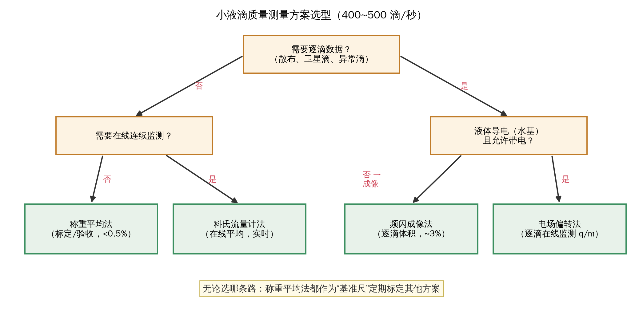
图 1 小液滴质量测量方案选型路径
(Figure 1. Method selection flowchart for droplet mass measurement)

3 称重平均法：基准方法 Gravimetric Averaging: the Reference Method

3.1 做法与可行性 Procedure and Feasibility
用接液杯收集 N 滴，在分析天平上称收集前后的质量差，除以滴数：
m̄ = ( M₂ − M₁ ) / N， N = f·t（或直接计驱动脉冲数） (3.1)
平均单滴质量的分辨率由天平分辨率摊薄决定：
σ_{rel} = Δm_{天平} / ( m̄·N ) (3.2)
在 450 滴/秒下“攒滴数”极快：图 2 显示，100 μm 液滴配 0.01 mg 半微量天平，约 40 秒即可把平均值分辨率做到 0.1%；即使 50 μm 的小滴（单滴仅 65 ng），几百秒也能达到。滴数不必人工数——喷射阀一个驱动脉冲一滴，直接计脉冲；非同步产生的滴用光电对射计数。
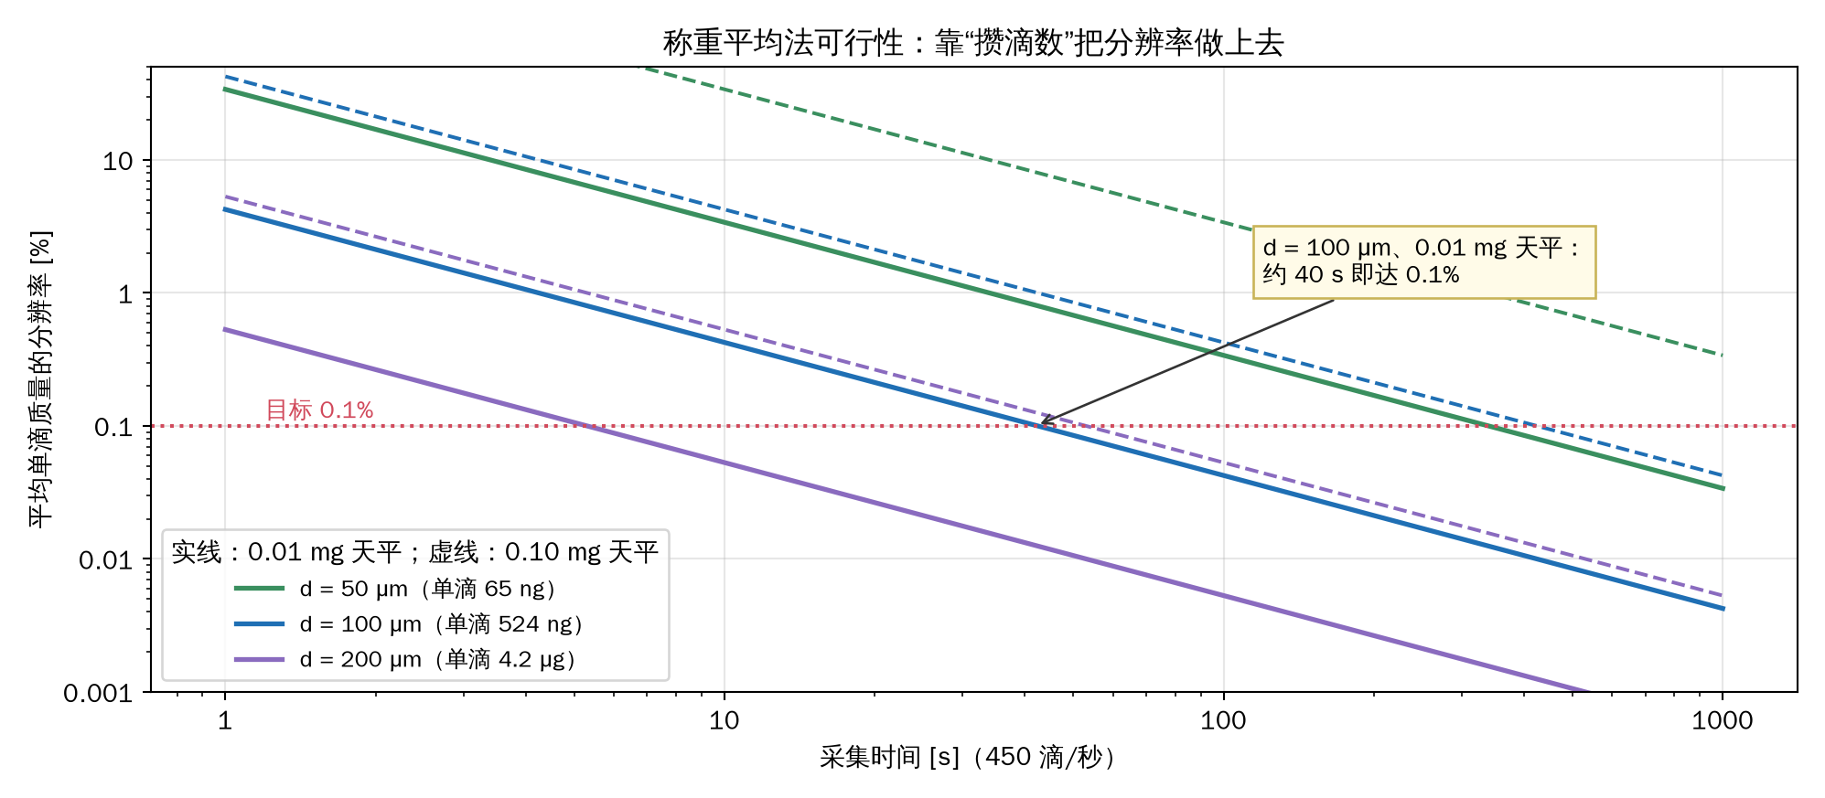
图 2 称重平均法可行性：分辨率随采集时间的变化
(Figure 2. Gravimetric feasibility: resolution vs. collection time)

3.2 误差源与对策 Error Sources
- 蒸发（最主要）：接液杯预放一层低挥发硅油覆盖液面；或单独测“蒸发速率空白”（不喷液称杯子质量随时间的变化）做修正；挥发性溶剂必要时加饱和蒸汽罩。
- 静电：喷射液滴常带电，会粘杯壁、偏飞甚至排斥逃逸；用离子风机中和，接液杯接地。
- 气流与振动：天平防风罩必须关闭；接液与称重分开进行（收集完再上天平）。
- 飞溅与挂壁：杯口足够大、杯内预置液层减小溅出；喷嘴到杯的路径加防护套管。
- 计数口径：卫星滴（主滴后的小尾滴）算不算一滴？要与成像观察对齐口径，否则平均值有系统偏差。

4 频闪成像法：逐滴体积 Strobe Imaging: Per-drop Volume
即喷墨行业的 drop watcher 原理：LED 纳秒频闪与滴发生器同步，相机拍摄飞行中的液滴，图像测直径换算体积与质量：
m = ρ·(π/6)·d³， δm/m = 3·δd/d + δρ/ρ (4.1)
400~500 滴/秒对该方法毫无压力（喷墨行业在几十 kHz 下常规使用）；扫描频闪延时还能沿飞行方向“慢放”整个断裂-收缩过程，观察卫星滴与断尾。
实施要点：
- 直径误差被三次方放大：1% 的直径误差就是 3% 的质量误差——用远心镜头消除透视误差，标定用标准刻度片，边缘检测取灰度重心而非阈值。
- 在液滴收缩为球形之后再测（离喷口/断裂点足够远），非球形帧不能按球算。
- 卫星滴单独计量：主滴 + 卫星滴的总体积才对应称重法的“一滴”。
- 密度要按实际温度取值；含气泡的液体密度不确定度会直接进入结果。
成像法与称重法互补：称重给准确的平均值，成像给逐滴散布——两者对不上时，通常是卫星滴口径或蒸发出了问题。

5 电场偏转法：由偏移量反算质量（重点分析） Electrostatic Deflection: Mass from Trajectory Deflection
思路：让液滴带上电荷 q，横穿一段匀强电场 E，测量它在检测面上的横向偏移量 y，由偏移反算质量。这正是密立根油滴实验与连续喷墨（CIJ）打印机偏转系统的物理。本章先给公式，再用数值仿真回答三个问题：偏移量有多大（可测吗）、简化公式误差多大（怎么修正）、总精度多少（值不值得做）。

5.1 原理与公式：测到的是荷质比，不是质量 It Measures q/m, not m
装置示意见图 3：喷嘴竖直向下喷射，感应充电电极在射流断裂成滴的瞬间给滴充电 q；液滴以速度 v 进入长度 L 的偏转板区，受横向力 qE；在距离 D 的检测面上测偏移 y。忽略空气阻力的简化公式为：
y = ( q·E·L / m·v² )·( D − L/2 ) (5.1)
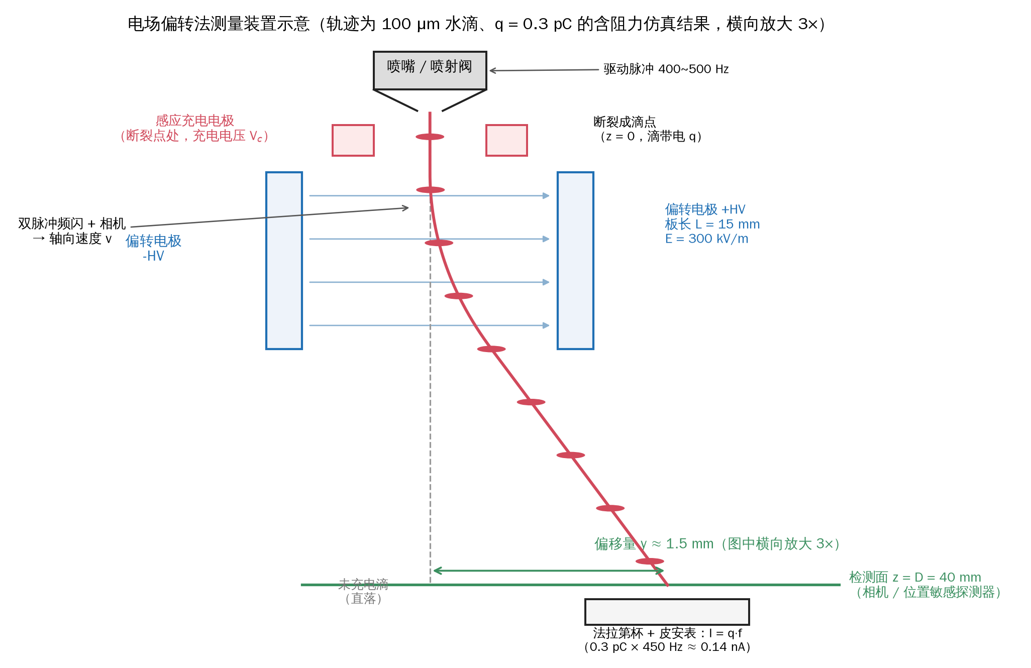
图 3 电场偏转法测量装置示意（轨迹为含阻力仿真结果）
(Figure 3. Electrostatic deflection rig (trajectory from drag-included simulation))
注意式 5.1 中 q 与 m 永远以比值形式出现——偏移量测的是荷质比 q/m。要得到质量，必须把 q、v、E、y 全部独立测出后反解：
m = q·E·L·( D − L/2 ) / ( v²·y ) (5.2)
- 电荷 q：用法拉第杯接住液滴串、皮安表测电流，I = q·f（式 5.3）。例如 0.3 pC × 450 Hz ≈ 0.14 nA，可测；但这给出的是平均电荷，滴间散布直接进入质量误差。
I = q·f (5.3)
- 速度 v：双脉冲频闪成像或双光幕测轴向速度；注意 v 以平方进入公式，速度误差对结果翻倍。
- 偏移 y：相机或位置敏感探测器（PSD）测量。

5.2 电荷从哪里来、能充多大 Charging Physics and Limits
感应充电：在射流断裂点附近放置充电电极并加电压，导电液体中的自由电荷在断裂瞬间被“冻结”在滴上。这要求液体有足够电导率（水基液体通常 >50~100 μS/cm 即可）；液压油、溶剂等介电液体感应充电几乎无效、电荷量不稳定——这条路的第一个前提就是液体导电。充电量的物理上限是 Rayleigh 极限（超过后库仑斥力撕裂液滴）：
q_{R} = 8π·√( ε₀·γ·r³ ) (5.4)
其中 γ 为表面张力，r 为滴半径。图 4 显示：100 μm 水滴的 q_R 约 7 pC，典型感应充电量 0.3 pC 只占其 4%，工程上非常安全——即偏转法不受充电极限制约，瓶颈不在这里。
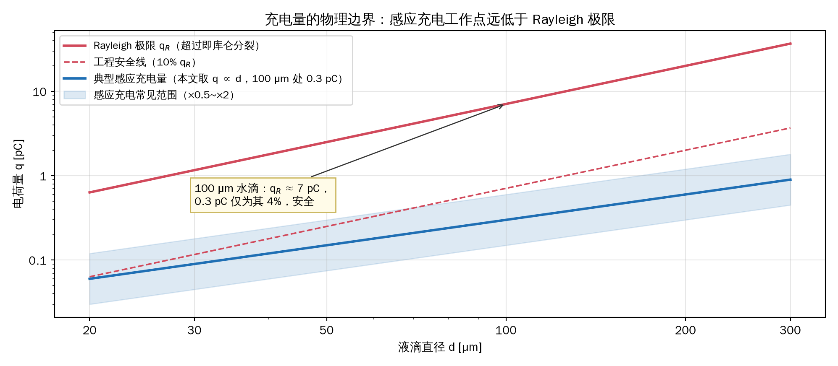
图 4 充电量的物理边界：感应充电工作点远低于 Rayleigh 极限
(Figure 4. Charging limits: induction charging sits far below the Rayleigh limit)

5.3 数值仿真：偏移量可测，但简化公式不能直接用 Simulation: Measurable Deflection, but the Simple Formula Fails
按典型参数仿真（E = 300 kV/m、板长 15 mm、检测面 40 mm、初速 8 m/s、充电量按 q ∝ d、100 μm 处 0.3 pC；空气阻力按 Stokes 阻力 × Schiller-Naumann 修正，含重力），结果见图 5：
- 偏移量完全可测：100 μm 滴偏移约 1.5 mm，60 μm 滴约 7 mm，150 μm 滴约 0.6 mm——相机分辨 0.01 mm 很容易，测 y 本身不是问题。
- 但简化公式（式 5.1）严重失真：空气阻力使液滴轴向减速、在场区驻留时间变长，实际偏移比公式值大——100 μm 处偏差约 +40%，50 μm 处达 3 倍。60 μm 滴飞到 40 mm 检测面时速度已从 8 m/s 掉到约 0.9 m/s。
- 结论：反算质量必须用含阻力的数值轨迹模型（本文这种 RK4 积分）或对每个滴径档做实验标定，而阻力修正本身又依赖滴径——需要迭代，且是系统误差的重要来源。
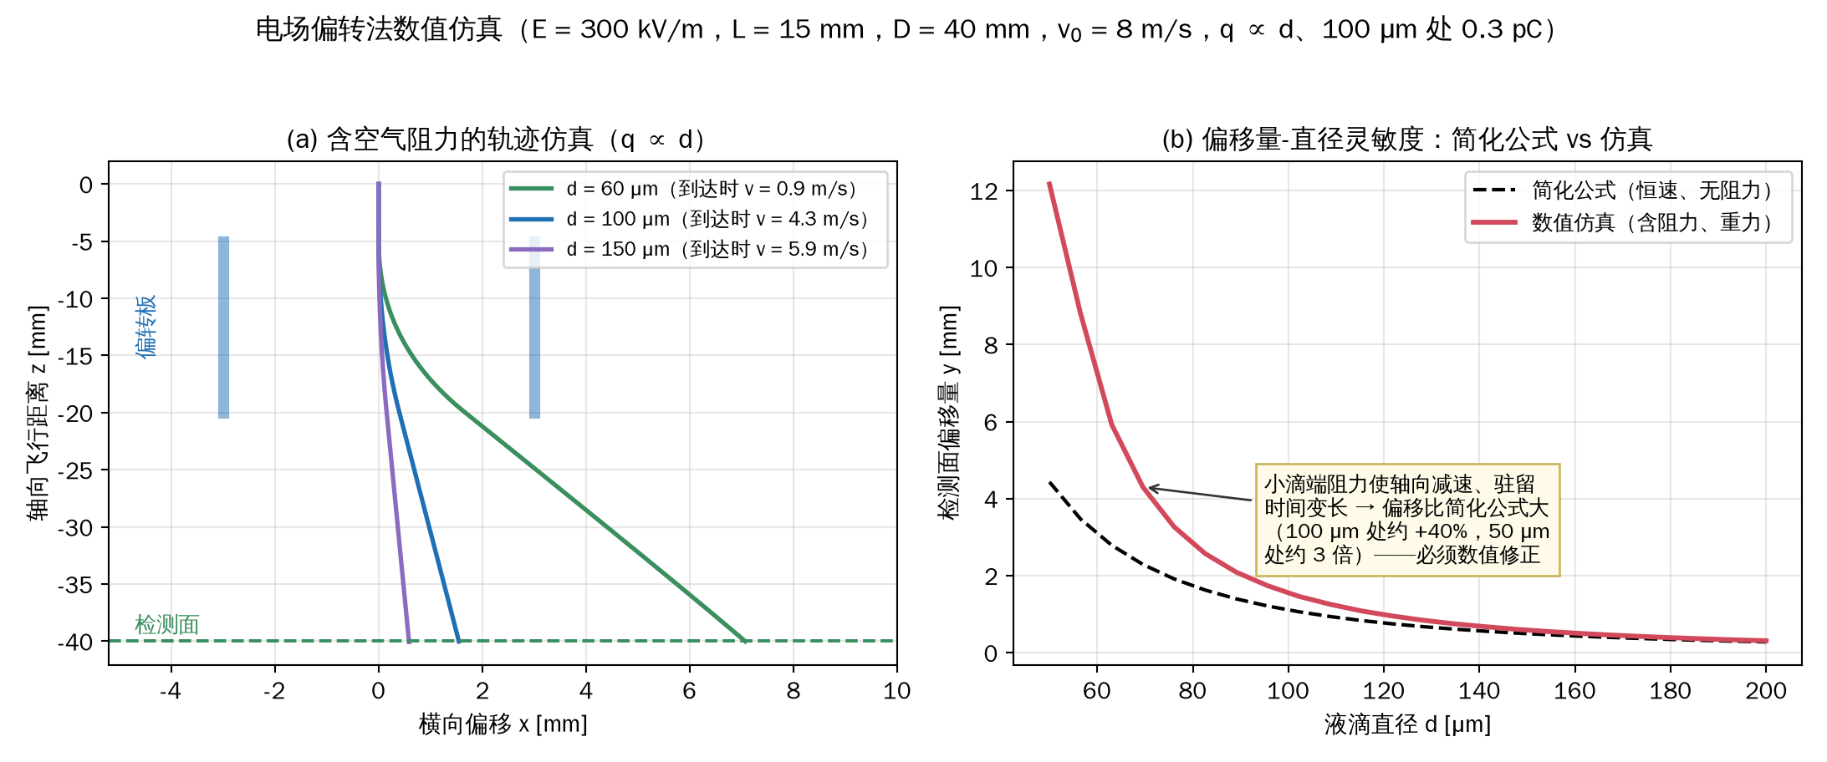
图 5 带电液滴轨迹仿真：偏移量灵敏度与简化公式的偏差
(Figure 5. Charged-droplet trajectory simulation: sensitivity and error of the ballistic formula)

5.4 误差预算：做绝对测量不划算 Error Budget
由式 5.2，各测量量的不确定度按下式合成（RSS，另加阻力修正残差）：
δm/m = √( (δq/q)² + (2·δv/v)² + (δE/E)² + (δy/y)² + ε_{阻力}² ) (5.5)
取乐观的典型值（电荷 3%、速度 1%、场强 1%、偏移 1%、阻力残差 2%），合成约 4~5%（图 6）；这还没算充电量随电导率、温度的漂移。对比：频闪成像法约 3%、称重平均法 0.2% 量级。结论一目了然——作为绝对测量，偏转法打不过更简单的方案。
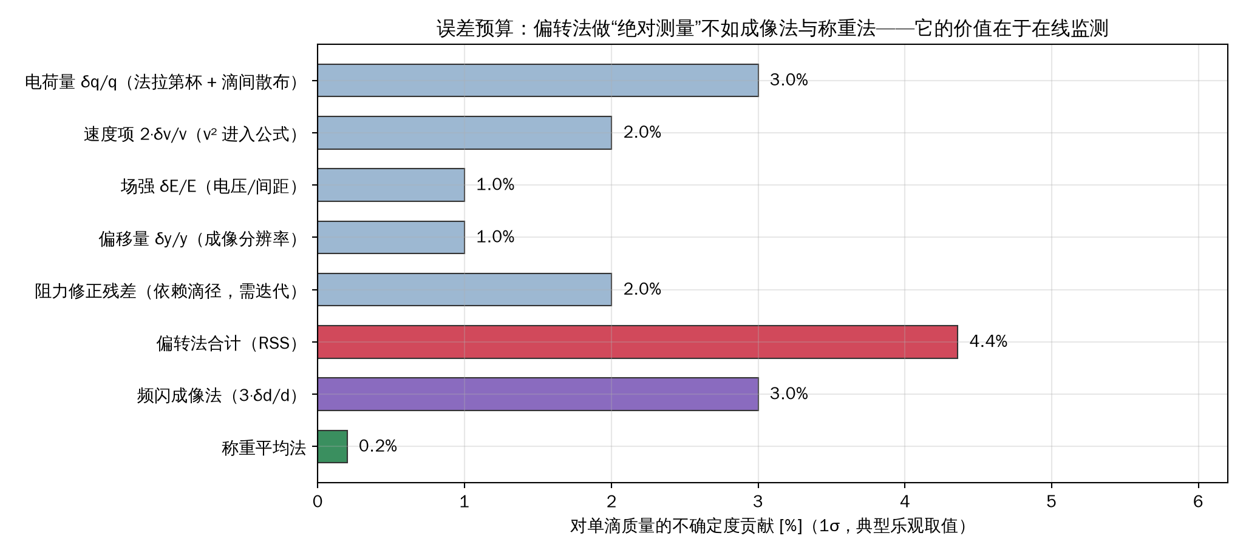
图 6 偏转法误差预算与三种方案的精度对比
(Figure 6. Error budget of the deflection method vs. imaging and gravimetric)

5.5 偏转法的正确用法：在线监测器 The Right Role: an On-line Monitor
把偏转法反过来用，它就非常有价值：固定充电电压与偏转场强，此时 y ∝ q/m——连续监测每一滴的偏移量，滴重漂移、速度漂移、断裂状态变化都会立刻表现为 y 的变化。传感器只是两块电极加一个相机/PSD，比在线称重简单得多，且天然逐滴、天然 400~500 Hz 实时。工程配置建议：
- 定期用称重平均法（第 3 章）标定，把 y 换算成克数；两次标定之间偏转量作相对监测。
- 同时监测法拉第杯电流：电流恒定而 y 变化 → 滴重/速度变了；电流也变 → 充电或电导率变了。两路信号可以分离“滴变了”还是“充电变了”。
- 前提条件复查：液体导电（水基）、工艺允许液滴带电、允许在液滴路径上加装电极。三者缺一，改用频闪成像法做在线逐滴监测。

6 其他方案简述 Other Methods in Brief
冲量法。
液滴打在压电力传感器或微悬臂梁上，冲量 ∫F·dt = m·v，配合速度测量得单滴质量。500 Hz 要求传感器谐振频率远高于冲击频谱且振铃恢复快，技术可行但无成熟商品、标定困难，仅在前述方案都不适用时考虑。
科氏流量计法。
在供液管路串一只微型科里奥利质量流量计（量程每小时数克的型号即可覆盖表 1 的流量范围），它直接测真质量流量，除以滴频得到实时的平均单滴质量。适合产线在线监测漂移，与称重法互为校验；但与称重法一样只有平均值。

7 推荐组合与实施要点 Recommended Combinations
需求 | 推荐方案
标定 / 验收，要绝对准 | 称重平均法（0.01 mg 天平 + 脉冲计数 + 蒸发控制）
逐滴散布、卫星滴、喷射波形调试 | 频闪成像法（drop watcher）
产线实时监测（水基、允许带电） | 电场偏转法监测 y + 法拉第杯电流，定期称重标定
产线实时监测（介电液体） | 频闪成像法在线化，或科氏流量计 + 滴频
快速摸底 | 科氏流量计 / 短时称重

通用注意事项：统计口径先定好（卫星滴归属、异常滴剔除规则、样本量 N ≥ 10⁴）；环境上罩防风罩、控温；所有逐滴方法都与驱动脉冲同步触发，逐滴打时间戳，便于把“坏滴”定位回工艺参数。

附录 仿真模型与参数 Appendix: Simulation Model and Parameters
第 5 章的轨迹仿真（图 3、图 5）采用如下模型与参数（脚本 make_droplet_figs.py）：
项目 | 取值 / 模型
液体密度 / 表面张力 | 1000 kg/m³ / 0.072 N/m（水）
空气密度 / 黏度 | 1.2 kg/m³ / 1.81×10⁻⁵ Pa·s
初速 v_{0}（轴向，竖直向下） | 8 m/s
偏转场强 E / 板长 L | 300 kV/m / 15 mm（板间隙 10 mm 时对应约 3 kV）
充电点到板入口 / 检测面距离 | 5 mm / 40 mm
充电量模型 | q ∝ d，100 μm 处 0.3 pC（感应充电典型值）
阻力模型 | Stokes 阻力 × Schiller-Naumann 修正 (1 + 0.15·Re^{0.687})
其他 | 含重力；四阶 Runge-Kutta，步长 20 μs

同一脚本还生成图 1、2、4、6（选型流程、称重可行性、Rayleigh 极限、误差预算），更换液体物性或几何参数后重跑脚本即可得到你自己工况下的全部曲线。

